НАЦИОНАЛЬНАЯ АКАДЕМИЯ НАУК БЕЛАРУСИ
Отделение гуманитарных наук и искусств
Институт социологии НАН Беларуси
Научный совет МААН по науковедению

УВАЖАЕМЫЕ КОЛЛЕГИ!
ГНУ «Институт социологии НАН Беларуси» 11-12 октября 2018 г. проводит Международную научно-практическую конференцию «Белорусская наука в условиях модернизации».
Приглашаем Вас принять участие в этой конференции, которая состоится по адресу: г.Минск, ул. Сурганова, д. 1, корпус 2, ком. 302.
Конференция приурочена 25-летию создания Международной ассоциации академий наук (МААН).
В рамках конференции предусматриваются проведение секционных заседаний, посвященных проблемам развития академической науки и ее кадрового потенциала в современных условиях.
Направления работы конференции
Секция 1. Академическая наука постсоветских стран и перспективы ее развития. МААН как перспективная форма интеграции национальных академий наук стран СНГ.
Секция 2. Наука, образование, производство: новые формы взаимодействия и интеграции.
Секция 3. Кадровый потенциал науки: проблемы его сохранения и развития в условиях инновационной экономики.
Секция 4. Женщина в науке и образовании.
Секция5 . Молодежь в науке.

Формы участия в работе конференции:
- Выступление с пленарным докладом (регламент – до 20 минут);
- Выступление с секционным докладом (регламент – до 10 минут).

В целях ознакомление научной общественности с важнейшими разработками Института социологии НАН Беларуси и С.- Петербургского филиала Института истории естествознания и техники РАН в рамках конференции будет проведен Международный круглый стол «Научное лидерство и его трансформация в условиях постсоветской науки».
Рабочие языки конференции: русский, белорусский, английский.
По результатам проведения конференции будет опубликован сборник материалов.
Участие в конференции БЕСПЛАТНОЕ.
Расходы на проезд, проживание и питание оплачиваются направляющей стороной или участниками конференции.
Иногородним участникам по предварительной заявке могут быть забронированы места в академической гостинице.

Для участия в работе конференции и включения материалов в сборник необходимо в срок до 15 сентября 2018 года предоставить в электронном варианте на адрес: belnauka2018@yandex.by:
- заявку на участие в конференции по прилагаемой форме с указанием на отсутствие в тексте тезисов информации ограниченного распространения:
(пример названия файла заявки: Иванов_Заявка_номер секции.doc);
- тезисы доклада, подписанные автором:
(пример названия файла тезисов: Иванов_Тезисы_номер секции.doc).

После получения заявочных документов участникам конференции будет разослано приглашение на участие в работе конференции.
Редколлегия оставляет за собой право отбора и редактирования представленных докладов. Материалы, не соответствующие тематике, требованиям к оформлению, представленные позднее указанного срока, не публикуются и не возвращаются. Авторы несут полную ответственность за содержание представленных материалов.
Требования к оформлению материалов
- Материалы докладов представляются в виде документа Word (формат .doc или .rtf), шрифт - Times New Roman Cyr, 12 pt, шаблон Normal, полуторный интервал, отступ абзаца: 1,25 см. Объем – до 4 страниц. Поля страницы: 20 мм со всех сторон. Страницы не нумеруются.
- Таблицы, рисунки и формулы оформляются средствами MS Word и интегрируются непосредственно в текст с сохранением возможностей редактирования.
- Вверху страницы с выравниванием по левому краю печатается УДК, далее на следующей строке с выравниванием по центру печатаются фамилия и инициалы автора, должность и организация, ученая степень, ученое звание, город и страна (в скобках). Ниже, через пустую строку, в центре строки ЗАГЛАВНЫМИ буквами полужирным шрифтом печатается название тезисов. Далее, через строку, печатается текст тезисов. Список использованных источников (при наличии) печатается через абзацный отступ посередине строки. Ссылки на используемые источники нумеруются в порядке их цитирования в тексте. Порядковый номер ссылки должен быть указан внутри квадратных скобок (например, [1, с. 32]). Не допускается использование концевых сносок. Список цитируемых источников оформляется по правилам оформления библиографического списка диссертаций.

УДК 325:21
Иванов И.И.
ведущий научный сотрудник Института социологии НАН Беларуси
к.соц.н., доцент
(Минск, Беларусь)

НАУКА В УСЛОВИЯХ МОДЕРНИЗАЦИИ

Текст тезисов………………………………………………………………………………
……………………………………………………………………………………………………...

Список использованных источников

ЗАЯВКА
на участие в Международной научно-практической конференции
«Белорусская наука в условиях модернизации»
(Минск, 11-12 октября 2018 г.)

Фамилия
Имя
Отчество
Организация (место работы)
Должность
Ученая степень
Ученое звание
Почтовый адрес организации
Телефон: рабочий
домашний
мобильный
Факс
E-mail
Название доклада
Номер секции
Подтверждаю, что материалы, содержащиеся в тексте доклада, не содержат информации ограниченного распространения

Информацию о данной конференции и условиях участия в ее работе Вы можете найти на сайте Института социологии НАН Беларуси:
http://socio.bas-net.by/

Адрес оргкомитета: 220072, г. Минск, ул. Сурганова, д. 1, корп. 2, ком. 507;
e-mail: belnauka2018@yandex.by.
Телефоны для справок:
(8017) 284-10-86 (гор).
Артюхин Михаил Иванович (председатель оргкомитета)
Щурок Элла Михайловна (секретарь организационного комитета):
Пушкевич Сергей Александрович
Факс: (8017) 284-29-28 (с пометкой «в оргкомитет конференции»).

Схема проезда:
1) от ж.д. вокзала г. Минска – 5,5 км на такси
(ориентировочно 6-7 бел. рублей) до здания Президиума НАН Беларуси (пр. Независимости, 66);
2) по Московской линии метро до ст. «Академия наук» (наземным транспортом – автобус №100 по проспекту Независимости) и далее по приведенной схеме по сплошной линии;
3) от аэропорта Минск-2 – маршрутным автобусом до ст. метро «Борисовский тракт» и далее – до ст. «Академия наук».
Затем от ст. «Академия наук» до здания Института социологии (ул. Сурганова 1/2) можно добраться путями, отображенными на прилагаемой схеме.

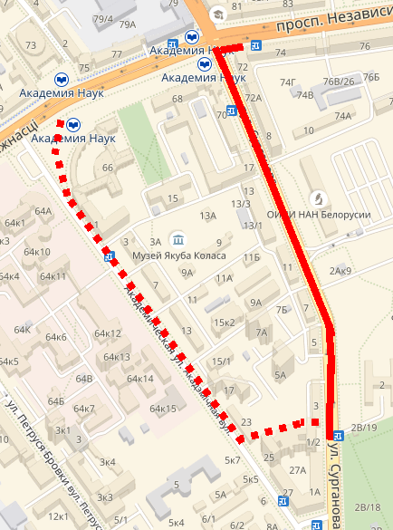
Стоимость проезда общественным транспортом – метро (жетоны продаются на входе в метро) составляет 65 копеек за одну поездку. На автобусе, троллейбусе, трамвае (талоны продаются в киосках «Союзпечати» или кондукторами) – 60 копеек за одну поездку.
Обменный курс в отделениях банков практически одинаков: на июнь 2018 г. – ориентировочно 2,00 бел. рублей/доллар.

